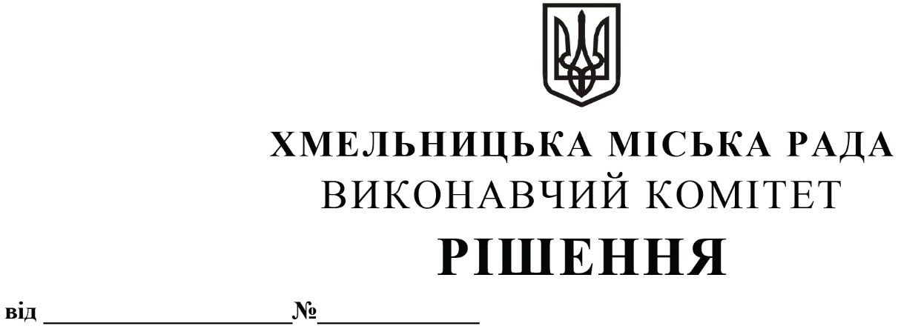
Про визнання конкурсу з перевезення пасажирів на міських автобусних маршрутах загального користування по об’єкту конкурсу № 3 таким, що не відбувся, призначення тимчасових перевізників та проведення конкурсу

Розглянувши рішення конкурсного комітету по організації та проведенню конкурсів на перевезення пасажирів автомобільним транспортом на території Хмельницької міської територіальної громади по об’єкту конкурсу № 3, оформлене протоколом № 3 засідання конкурсного комітету від 20.07.2021 року, клопотання управління транспорту та зв’язку та звернення фізичних осіб-підприємців Вовка Василя Володимировича та Ямкового Івана Григоровича, керуючись Законами України «Про місцеве самоврядування в Україні», «Про автомобільний транспорт», постановою Кабінету Міністрів України від 03.12.2008 року № 1081 «Про затвердження Порядку проведення конкурсу з перевезення пасажирів на автобусному маршруті загального користування», виконавчий комітет міської ради

ВИРІШИВ:

1. Визнати конкурс з перевезення пасажирів на автобусних маршрутах загального користування по об’єкту конкурсу № 3 (маршрути № 15 «Залізничний возкал – Речовий ринок» та № 17 «Речовий ринок – ринок Дубове») таким, що не відбувся.
2. Призначити фізичну особу-підприємця Вовка Василя Володимировича тимчасовим автомобільним перевізником на маршрутах загального користування № 15 «Залізничний вокзал - Речовий ринок» по графіку № 1 та № 17 «Речовий ринок - ринок Дубове» по графіку № 1 та фізичну особу-підприємця Ямкового Івана Григоровича тимчасовим автомобільним перевізником на маршрутах загального користування № 15 «Залізничний вокзал - Речовий ринок» по графіку № 2 та № 17 «Речовий ринок - ринок Дубове» по графіку № 2.
3. Уповноважити заступника начальника управління транспорту та зв’язку Шепурева С.В. від імені виконавчого комітету на підписання з фізичними особами - підприємцями Вовком В.В. та Ямковим І.Г. тимчасових договорів про організацію перевезення пасажирів на міських автобусних маршрутах загального користування в м. Хмельницькому, терміном на 3 (три) місяці.
4. Доручити управлінню транспорту та зв’язку провести конкурс з перевезення пасажирів на автобусних маршрутах загального користування на території Хмельницької міської територіальної громади по даному об’єкту конкурсу.
5. Контроль за виконанням рішення покласти на управління транспорту та зв’язку та заступника міського голови М. Ваврищука.

Міський голова О. СИМЧИШИН

